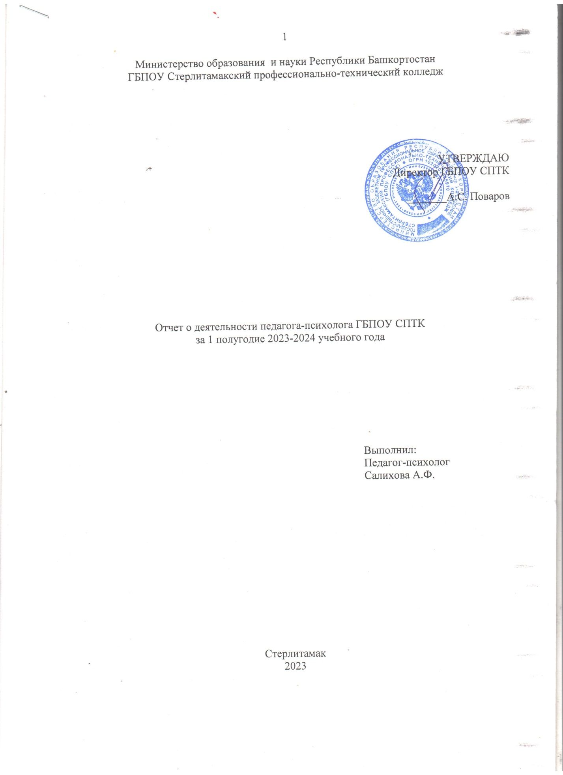
ГБПОУ
Цель психологической работы на текущий учебный год: Цель деятельности педагога-психолога: создание условий для психологического сопровождения обучающихся - своевременного выявления проблем и трудностей в личностном и профессиональном становлении обучающихся, выявление ресурсов личности при осуществлении планов самопознания, саморазвития и самосовершенствования.
Исходя из этой цели, были определены следующие задачи:
- Способствовать созданию психологически комфортных условий, обеспечивающих сохранность здоровья и развитие личности обучающихся.
- Осуществлять психологическую поддержку обучающихся.
- Способствовать гармонизации психологической сферы учреждения и осуществлять мероприятия по профилактике возникновения социальной дезадаптации участников образовательного процесса.
- Оказывать консультативную и информационную поддержку участникам образовательных отношений.
Данные задачи решались по четырем направлениям: диагностическая, просветительская и консультативная, коррекционно-развивающая, организационно-методическая.

Диагностическая работа включала следующее:
- Проведение группового социально-психологического тестирования обучающихся 1, 2, 3,4 курсов, направленного на раннее выявление немедицинского потребления наркотических средств и психоактивных веществ. Тестирование проводилось с целью планирования профилактической работы.
В первом полугодии тестирование прошли 440 (100%) обучающихся из 440
Для тестирования использовался методический комплекс, подготовленный коллективом МГУ им. Ломоносова. Диагностическое обследование проводилось на электронной платформе через интернет. После прохождения тестирования обучающиеся сразу же получали рекомендации. Для получения более подробной информации и рекомендаций обучающимся предлагалось индивидуально подойти к педагогу-психологу.
Также с помощью данного методического комплекса делались предположения на счет суицидального риска; для этого оценивались следующие шкалы: Тревожность, Фрустрация, Принятие родителями, Принятие одногруппниками, Социальная активность, Самоэффективность.

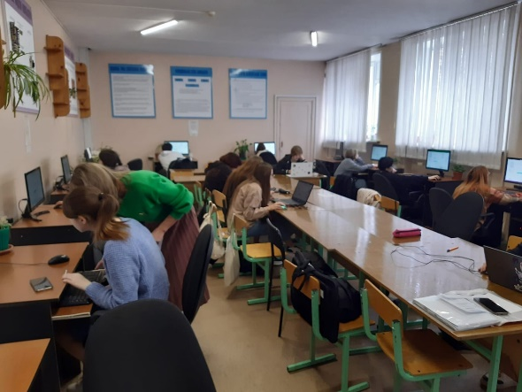
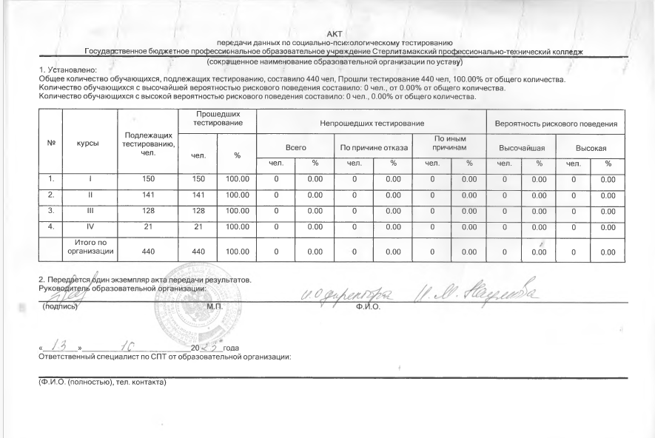

- Проведение групповой психодиагностики обучающихся 1курса в рамках месячника Адаптации первокурсников в сентябре-октябре по «Методике самооценки психических состояний» Г. Айзенка. С помощью данного теста можно определить уровни таких психических свойств, как тревожность, фрустрация, агрессивность, ригидность. Тест состоит из 40 высказываний, сгруппированных в четыре блока. Каждый из блоков соответствует одному из четырех определяемых психических состояний (тревожности, фрустрации, агрессивности, ригидности). В первом полугодии анкетирование прошли 440(100%) обучающихся из 440. В целом, адаптация первокурсников протекает успешно. В группах № 12 и 16 у некоторых обучающихся наблюдается повышенная тревожность. Возможно, это связано с тем, что девушки более эмоциональны, и адаптация у них протекает в более длительные сроки. У иногородних процесс адаптации осложняется сменой места жительства и разлукой с родителями. Запланированы мероприятия, направленные на сплочение ребят, снятие напряжения, формирование позитивного настроя к обучению и новой обстановке. Занятия проводятся в учебных группах и студенческих общежитиях в групповой и индивидуальной форме.Также с первокурсниками прошли тест Спилбергера,на тревожность.
- Проведение индивидуальной диагностики со студентами групп риска и по запросам обучающихся с целью выявления причин социальной дезадаптации и психокоррекции.

Наименование мероприятия | 2023 – 2024  1 полугодие  (кол-во обуч.) | Место проведения
Тренинг «Сплочение группы и построение эффективного командного взаимодействия» | 150 | ГБПОУ СПТК
Тренинг ««МЫ ВМЕСТЕ» по профилактике буллинга среди подростков.» | 25 | ГБПОУ СПТК
Тренинг «Профилактика агрессивного поведения у подростков» | 82 | ГБПОУ СПТК
Тренинг «Будь толерантным» | 73 | ГБПОУ СПТК
Деловая ига «Конфликтные ситуации и пути их решения» | 50 | ГБПОУ СПТК
Тренинг «Стресс и стрессоустойчивость» Тренинговое занятие «Разные и прекрасные» (по стрессоустойчивости) | 50 | ГБПОУ СПТК
Тренинг «Найди свое спокойствие». | 50 | В общежитии колледжа
Общеколледжный конкурс рефератов и презентаций «Здоровье-моё богатство!» | среди I-II курсов | ГБПОУ СПТК
Консультационная работа | 53 | ГБПОУ СПТК
Конкурс плакатов по профилактике алкоголизма, наркомании, табакокурения, асоциального поведения молодежи;) | 1-2 курсы | ГБПОУ СПТК
Деловая игра «Конфликты и пути их решения»  Тренинг «Конфликты и пути их решения» | 20  16 | Центральный филиал ГБУ РМПЦ  ГБПОУ СПТК
День правовой помощи» (дети-сироты и дети, оставшиеся без попечения родителей); | 50 | ГБПОУ СПТК
СПТ | 440 | ГБПОУ СПТК
Лекторий для родительского сообщества «Профилактика детского сексуального насилия. | 220 родителей | Онлайн
Неделя психологии  С 20 по 24 ноября  письмо мин. образования и науки РБ от 15.11.23 № 03-06/2141 | 330 | https://vk.com/cptk_str?w=wall-121945293_2726
.
В блоке просветительской консультативной работы-
https://vk.com/center_cptk все рекомендации на сайте «Центр поддержки СПТК»

Проводилось ознакомление классных руководителей и мастеров с результатами диагностики, а также давались рекомендации и информирование об индивидуальной и групповой психологической работе с обучающимися.

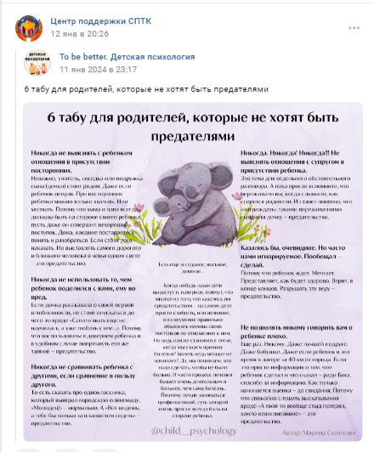

- Проводились индивидуальные и групповые консультации с обучающимися и их родителями/законными представителями, направленные на профилактику противоправного поведения. На учёте ОДН состоят 2 студента , на учёте КДН-8 обучающихся, дети из семей признанные в СОП-3семьи.
В первом полугодии было проведено 23 профилактических консультаций.

- Проводились индивидуальные консультации обучающихся, их родителей/законных представителей, а также педагогического коллектива по проблемам межличностных отношений и сложности адаптации в коллективе, ответственности, временной перспективы, выработки уверенности в себе, обретения спокойного состояния.
В первом полугодии было проведено 19 таких консультаций.
- Проводились следующие групповые профилактические мероприятия:
Дата | Проделанная работа | Ответственные
12.09.23 | Всероссийский день трезвости — это возможность напомнить обществу о том, каким ценным является здоровье. Основной целью проведения Дня трезвости является призыв общественности к борьбе с употреблением алкогольных напитков.  https://vk.com/cptk_str?w=wall-121945293_2619&z=photo-121945293_457244204%2Fwall-121945293_2619 | Салихова А.Ф.  Арапова А.В.  Педагог-психолог РМСПИМЦ
20.09.23 | В группах с ОВЗ прошла беседа «Концентрация внимания для ориентации в опасной ситуации для предотвращения угрозы жизни». Цель беседы являлось: охрана жизни и здоровья обучающихся, защита их прав и законных интересов путем  предупреждения дорожно-транспортных происшествий; формирование у обучающихся  культуры безопасной жизнедеятельности.  https://vk.com/cptk_str?w=wall-121945293_2625 | Педагог-психолог  А.Ф.Салихова
15.09.23-15.10.23 | На основании приказа Министерства образования и науки Республики Башкортостан от 11 сентября 2023г. №2221 «О проведении социально-психологического тестирования обучающихся, направленного на раннее выявление незаконного потребления наркотических средств и психотропных веществ в 2023/2024 учебном году» прошло социально-психологическое тестирование обучающихся  Цель тестирования – выявить факторы риска нарушения позитивного развития ребенка, которые зачастую имеют скрытый характер.  https://vk.com/cptk_str?w=wall-121945293_2630 | Педагог-психолог  Салихова А.Ф.
11.10.23 | День Республики  Башкортостан.  https://vk.com/cptk_str?w=wall-121945293_2649 | Педагог-психолог Салихова А.Ф.
11.10.23 | https://vk.com/cptk_str?w=wall-121945293_2655  республиканский конкурс «Моя Башкирия»  1 место-Борисенко И.17гр.,3место-Лапина Дарья-17гр | Педагог-психолог Салихова А.Ф.
17.11.23 | Занятие "Колесо баланса". В основу занятия легла методика Пола Майера, адаптированная для групповой работы. В ходе занятия ребята определили основные секторы своей жизни, разделились на группы и рассматривали сначала негативные, а потом позитивные моменты, которые есть или могли бы быть в каждом секторе. https://vk.com/cptk_str?w=wall-121945293_2660 | Арапова А.В.  Педагог-психолог РМСПИМЦ
15.11.22 | Упражнение «Рисуем круги…»  Цель: развитие спонтанности, рефлексии; позволяет прояснить личностные особенности, ценности, притязания, характер проблем каждого участника, его положение в группе; выявляет межличностные и групповые взаимоотношения, их динамику, имеет потенциал для формирования групповой сплоченности.  . https://vk.com/cptk_str?w=wall-121945293_2692 | Педагог-психолог Арапова А.В.  Салихова А.Ф.
14.11.22 | В рамках месячника правовых знаний и Антинаркотической операции «Дети России-2023» в-профилактическое мероприятие "Всё в твоих руках" Участниками стали группы 1 курса и группы ОВЗ. Мероприятие было нацелено на формирование ответственности за свою жизнь, формирование антинаркотических установок, "4 ключа жизни". | Педагог-психолог РМСПИМЦ Арапова А.В..
16.11.22 | мероприятие на тему «Возьмёмся за руки, друзья».  Целью данного мероприятия было знакомство обучающихся с понятием «толерантность», его происхождением, значением и актуальностью формирования как нравственного качества личности.  https://vk.com/cptk_str?w=wall-121945293_2708 | Педагог-психолог Салихова А.Ф.
20.11.23 | https://vk.com/cptk_str?w=wall-121945293_2713  День правовой помощи | Юрист с отдела опеки ГО г. Стерлитамак, психолог РМСПИМЦ,  Юрист СМПК,  соц.педагог,  психолог СМПК
21.11.23 | Административные и уголовные правонарушения  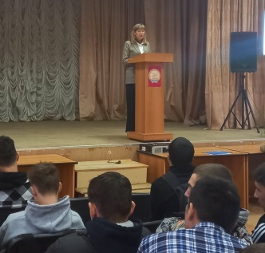 | Педагог-психолог Салихова А.Ф.
21.11.23 | Акция-беседа «Дерево толерантности»  Цель: Формирование толерантного отношения друг к другу, установки на принятие и понимание важности передачи эмоциональных связей, опыта терпимости и уважения. https://vk.com/cptk_str?w=wall-121945293_2715 | Педагог-психолог Салихова А.Ф.
15.12.23 | Откровенный разговор "Наркотики: путешествие туда без обратно", группы 26. https://vk.com/cptk_str?w=wall-121945293_2716 | Специалисты библиотеки-филиала №6
22.11.23 | В рамках Республиканской акции "С ненавистью и ксенофобией нам не по пути" в формате "Дня единых действий" прошло тренинговые занятия с группой учащихся с ограниченными возможностями здоровья, "Толерантность-мир добра".  https://vk.com/cptk_str?w=wall-121945293_2719 | Идрисова Луиза Бахтияровна-соц.педагог
23.11.23 | В рамках межведомственной комплексной оперативно-профилактической операции «Дети России – 2023», профилактическое мероприятие .  https://vk.com/cptk_str?w=wall-121945293_2725 | врач-нарколог Республиканского клинического наркологического диспансера -Кираев Ильдар Муллаганиевич и лейтенант полиции, инспектор ОДН УМВД г. Стерлитамак -Юламанова Г.А
С 20 по 24 ноября 2023 | «Неделя психологии»: (на основании письма с Мин.образования и науки РБ ,от 13.11.23 №03-06/2741 20 ноября – Линейка. Открытие Недели психологии, анонсирование проведения (плакаты, буклеты, где размещена информация номеров: детского телефона доверия, телефонов служб, оказывающих экстренную психологическую помощь)  20 ноября – Тренинговое занятие «Разные и прекрасные» (14гр),  «Конфликты и пути их решения» (16гр);  20 ноября-«День правовой помощи» (дети-сироты и дети, оставшиеся без попечения родителей);  21 ноября – Игровое занятие в «Дерево толерантности» (12 гр.);  22 ноября – Игровое занятие «Солнце добра» (2гр);  22-23.11.23-Конкурс презентаций «Здоровье-моё богатство» ( 1-2 курсы);  22 ноября в 18.00 ч. состоялся лекторий для родительского сообщества «Профилактика детского сексуального насилия.  https://www.youtube.com/watch?v=QTiNYCtib1Q  23 ноября – Тренинговое занятие на сплочение в общежитии «Люди разные, дружба одна!»  24 ноября-«Тренинговое занятие по развитию жизнестойкости» (17 гр);  https://vk.com/cptk_str?w=wall-121945293_2726 | Салихова А.Ф.  педагог-психолог
22,23.11.23 | Общеколледжный конкурс рефератов и презентаций «Здоровье-моё богатство!» среди I-II курсов  https://vk.com/cptk_str?w=wall-121945293_2738 | Кураторы, преподаватель ОБЖ,зам.директора по УВР,педагог-психолог,соц.педагог
С 27.11-03.12.23 | Всем миром против СПИДа  https://vk.com/cptk_str?w=wall-121945293_2744  https://vk.com/cptk_str?w=wall-121945293_2745 | Психолог,кураторы  ,библиотекарь
05.12.23 | Игра « Ситуация Б » — это первая игра, созданная детьми для детей. Игра погружает участников в знакомые им конфликтные ситуации и помогает находить незнакомые решения, демонстрирует наличие иного выхода из конфликтной ситуации, кроме давления, манипуляции, проявления агрессии или обиды..  Цель игры— показать возможность разрешения конфликта с помощью переговоров, научить доносить до собеседника свои цели и аргументировать свой выбор и поступки, научить детей слышать и слушать другую сторону и к каким результатам может привести обесценивание человеческих чувств и эмоций и их принятие. https://vk.com/cptk_str?w=wall-121945293_2756 | Специалисты центра РМСПИМЦ,  медиатор,  Педагог-психолог  Салихова А.Ф.
07.12.23 | В рамках месячника Правовых знаний в ГБПОУ СПТК прошёл конкурс плакатов.  Цель конкурса:  – активизация и повышение качества работы по профилактики алкоголизма, наркомании, табакокурения, асоциального поведения молодежи;  – освещение работы по пропаганде здорового образа жизни и профилактике алкоголизма наркомании, табакокурении, асоциального поведения среди молодежи. https://vk.com/cptk_str?w=wall-121945293_2760 | Кураторы, преподаватель ОБЖ,зам.директора по УВР,педагог-психолог,соц.педагог
08 .12.23 | тренинг «Найди свое спокойствие».  Цель тренинга:  - повысить стрессоустойчивость студентов, проживающих в общежитии, путем получения знаний и развития навыков для сопротивления стрессу в микросреде общежития;  -снять эмоциональное напряжение, агрессию, тревожность, враждебность и принятие себя.  https://vk.com/cptk_str?w=wall-121945293_2762 | Педагог-психолог Салихова А.Ф.
07 .12.23 | Тренинг по повышению стрессоустойчивости студентов 3 курса перед сессией  Цели тренинга:  • Повышение уровня стрессоустойчивости  • Развитие навыков концентрирования внимания в сложных стрессовых ситуациях https://vk.com/cptk_str?w=wall-121945293_2766 | Педагог-психолог Салихова А.Ф.
декабрь | Мероприятие «МЫ ВМЕСТЕ» по профилактике буллинга среди подростков. Основная цель мероприятия – это повышение толерантности и профилактика конфликтов в межличностных отношениях учащихся. https://vk.com/cptk_str?w=wall-121945293_2769 | Педагог-психолог Салихова А.Ф.
14.12.23 | лекция "Стрессоустойчивость в жизни студента", также для них был организован сеанс релаксации в кабинете психологической разгрузки.  Игра "Психологическое домино". В процессе игры обсудили тему взаимоотношений с родителями, ценность семьи, особенности отношений в паре, стереотипы относительно восприятия мужчин и женщин, ценность и красоту природы и другие вопросы. | Центральный филиал РМПЦ  Арапова А.В.
15.12.23 | Участие в региональном этапе Республиканского конкурса на лучшую организацию антинаркотической профилактической работы в профессиональных образовательных организациях Стерлитамакского региона. https://vk.com/center_cptk?w=wall-194065613_694%2Fall | Зам.дир по УВР, советник директора, педагог-психолог
15.12.23 | Республиканский методический семинар педагогов-психологов и социальных педагогов профессиональных образовательных организациях РБ  Тема: «Социально-психологические аспекты безопасности образовательной среды»  https://vk.com/cptk_str?w=wall-121945293_2796 | Спикер  Салихова А.Ф.

Коррекционная и развивающая работа проводилась в форме специально организованных занятий.
Занятия в индивидуальной и в групповой форме проводились по результатам диагностики и по запросу администрации.
Индивидуальная коррекционно-развивающая работа проводилась
- на коррекцию эмоционального состояния и обретение эмоционального спокойствия,
- на формирование уверенности в себе,
- на повышение мотивации к учебе,
- на формирование чувства ответственности и контроля собственного поведения,
- па профилактику аддиктивного поведения,
- на профилактику аутоагрессивного поведения,
- на профилактику табакокурения, алкоголизма и употребления ПАВ,
- на формирование временной перспективы:
За первое полугодие было проведено 31 индивидуальных коррекционно-развивающих
занятий.

Групповая коррекционно-развивающая работа проводилась
- на сплочение коллектива первокурсников,
- на повышение самооценки,
- на развитие и коррекцию личностных качеств,
- на коррекцию эмоционального состояния,
- на коррекцию агрессивного поведения,
- на развитие волевого самоконтроля,
-на профилактику противоправного поведения,
- на профилактику Здорового Образа Жизни,
- на профилактику табакокурения, алкоголизма и употребления ПАВ:
За первое полугодие было проведено групповых коррекционно-развивающих занятий. Посетили групповые коррекционно-развивающие занятия 310 обучающихся.

Психологическая диагностики студентов
за 2023-2024 учебный год (за 1 полугодие)

№ | Название методики | Группа | Кол – во студентов в группе | Количество студентов, прошедших анкетирование | Сводные данные по результатам анкетирования
1 | Диагностика социально-психологической адаптации студентов «Учебная мотивация» (Карпова Г.А.) | 11,12,14,15,16,17 | 150 | 138 | 1 полугодие:  92%
2 | Оценка микроклимата студенческой группы (В.М. Завьялова) | 11,12,14,15,16,17 | 150 | 129 | 1 полугодие: 86%
3 | Опросник исследования тревожности у подростков (Спилберг Ч.Д.) | 11,12,14,15,16,17 | 150 | 126 | 1 полугодие: 84%
4 | Методика диагностики акцентуаций характера. (Опросник К. Леонгарда – Г. Шмишека) | Группы ОВЗ | 60 | 46 | 1 полугодие: 76%
5 | СПТ | 11,12,14,15,16,17,21  ,22,24,25,26,27.31,32,  34,35,36,37,45 | 440 | 440 | 100%
6 | Адаптация студенов «Методике самооценки психических состояний» Айзенка. | 11,12,14,15,16,17 | 150 | 123 | 82%

Также проводилась организационно-методическая работа, состоящая в следующем:
- составление списка инвалидов, обучающихся в колледже и списка обучающихся с ОВЗ;
- подготовка списков детей-сирот и детей, оставшихся без попечения родителей для приказа о зачислении их на полное государственное обеспечение;
- сбор документов детей-сирот и детей, оставшихся без попечения родителей для бухгалтерии колледжа;
- подготовка списков детей-сирот и детей, оставшихся без попечения родителей в ответ на запрос Управления по опеке и попечительству г.Стерлитамак;
- организация выдачи транспортных карт «Алга» обучающимся из числа детей, оставшихся без попечения родителей;60 детей-сирот находятся на полном государственном обеспечени,60 детей с ОВЗ, 35 детей-инвалидов
-подготовка списка учащихся, зачисленных на первый курс обучения в ответ на запрос УМВД РФ по г.Стерлитамак;
-участие в заседании совета профилактики и наркопоста (19.10.23, 16.11.23, 18.12.23)
-подготовка списка учащихся, склонных к деструктивному поведению в ответ на запрос Отдела по молодежной политике г. Стерлитамак;
- в ответ на запрос Министерства образования и науки РБ подготовка информации о принятых мерах и составление плана мероприятий по профилактике и предупреждению аутоагрессивного поведения несовершеннолетних на 2023-2024 учебный год;
- обновление стендов «уголок психолога» в учебных корпусах и общежитиях;
- подготовка к конкурсу на лучшую организацию антинаркотической профилактической работы;
- подготовка диагностики, подготовка и корректировка программ коррекционно-развивающей работы, подготовка рекомендаций и пр.;
- обработка проведенных диагностических обследований;
- составление графиков тестирования, таблиц и актов тестирования;
- дежурство по графику в общежитиях колледжа, наблюдение за эмоциональным состоянием обучающихся;
- подготовка необходимой документации;
- самообразование.

В течение первого полугодия велась планомерная работа по психолого-педагогическому сопровождению образовательного процесса. Кабинет по мере необходимости пополнялся материалом для диагностической работы и проведения коррекционно-развивающих занятий. Также проводился анализ научной и практической литературы. Велось составление программ для индивидуальной и групповой работы с обучающимися.
Для профилактики девиантного поведения проводились тренинги на сплочение коллектива и на развитие личностных качеств, организовывались спортивные мероприятия.
С обучающимися группы риска проводились профилактические беседы, индивидуальные и групповые консультации, диагностическая и коррекционно-профилактическая работа по индивидуальным планам, групповые коррекционно-развивающие занятия, привлечение обучающихся к участию в спортивных мероприятиях.

Педагог-психолог Салихова А.Ф.

